Brevet de technicien supérieur

Fluides Énergies Domotique

Option : Génie Climatique Fluidique

Épreuve E32

Physique et Chimie

Session 2018

Durée : 2 heures
Coefficient : 1

La calculatrice conforme à la note de service N°2015-056 du 17-3-2015 est autorisée.

Important
Ce sujet comporte, en plus de cette page de garde, 7 pages.
Le document réponse page 7 est à agrafer avec la copie.

Sous-marin « SAGA »

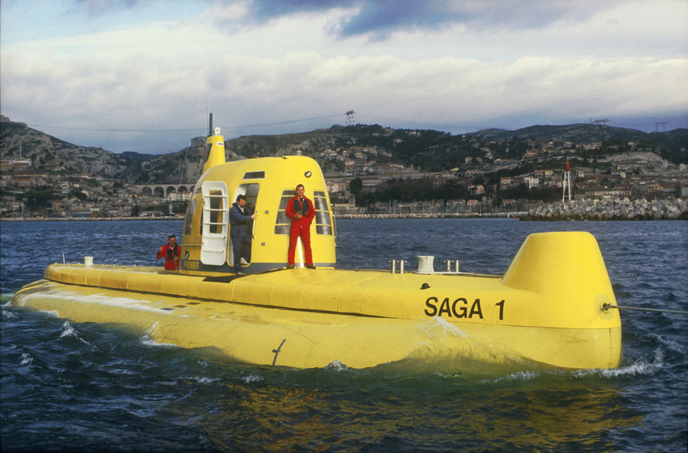
Passion-calypso.com
« SAGA », Sous-Marin d’Assistance à Grande Autonomie lancé en 1987 par COMEX et IFREMER, est le premier prototype d'une nouvelle génération de sous-marins industriels. Ce sous-marin de 28 mètres, avec un déplacement en plongée de 550 tonnes, a un équipage de 6 personnes et peut intervenir jusqu'à 600 mètres. Son autonomie opérationnelle est d'environ deux semaines, sans faire surface.
Il peut ainsi parcourir en plongée 150 milles nautiques (environ 280 km)
Le sujet comporte quatre parties indépendantes qui peuvent être traitées séparément :

- Immersion du sous-marin
- Régulation de température
- Propulsion du sous-marin
- Protection de la coque

A. Immersion du sous-marin

On souhaite trouver l’épaisseur minimale de la vitre du hublot du sous-marin.

Données :
- Pression atmosphérique : P_{atm} = 1,0⋅10⁵ Pa
- Masse volumique de l’eau de mer à la surface : ρ = 1,03⋅10³ kg⋅m⁻³
- Champ de pesanteur terrestre : g = 9,81 m⋅s⁻²
- Masse du sous-marin lors des déplacements en plongée : M_{T} = 550 t
- Longueur du sous-marin : L = 28 m
- Rayon du sous-marin : R = 7,0 m
- Diamètre du hublot : d = 50 cm

On suppose que l’eau de mer est incompressible et homogène, c’est-à-dire que sa masse volumique ρ est constante.

1. Donner l’expression de la pression P(z) à la côte z en fonction de ρ, g, z et P₀ = P_{(z=0)}.
2. Vérifier que la pression P₆₀₀ à 600m de profondeur est égale à 6,2⋅10⁶ Pa.
3. Calculer la valeur maximale F_{max} de la force que doit supporter le hublot du sous-marin.
4. À l’aide du document, indiquer l’épaisseur minimale e_{min} de la vitre du hublot.

Tableau de valeur pour un hublot cylindrique de diamètre 50 cm :
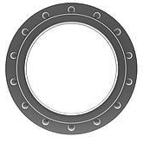

Épaisseur e (cm) | Pression P (10⁵.Pa) | Force F (kN)
2 | 4,0 | 78
4 | 15,9 | 312
6 | 35,8 | 702
8 | 63,7 | 1250
10 | 99,5 | 1950

B. Régulation de température

Afin de contrôler les températures dans les différents compartiments du sous-marin, des sondes de température d’ambiance sont installées. Le capteur de température de ces sondes est une Pt100, c’est une résistance dont la valeur varie avec la température.
Document technique de la sonde Pt 100 :
Gamme de mesure : - 50 à +300°C
Précision : > 0,01 °C
Résistance : 100Ω ± 0,1 à 0°C
Facteur de température : 0,385 Ω.°C⁻¹
Classe : A
Longueur : 50 mm (standard)
Étanchéité : IP6

Température θ (°C) | Résistance R (Ohm)
0 | 100,00
50 | 119,40
100 | 138,51
150 | 157,33
200 | 175,86
250 | 194,10
300 | 212,05

- Indiquer les grandeurs d’entrée et de sortie de la sonde.
- Décrire le protocole expérimental permettant de tracer la courbe caractéristique de ce capteur.
- Tracer la courbe caractéristique R = f(θ) de la sonde Pt100 dans le domaine de température 0 °C à 300 °C, sur le document réponse 1.
- En déduire l’expression de la résistance R en fonction de la température θ.

C. Propulsion du sous-marin

Les systèmes de propulsion doivent répondre à quelques grandes exigences, en particulier fonctionner de manière anaérobie, c’est-à-dire sans utiliser d’air, car en immersion totale le milieu extérieur est l’eau et non l’air.
SAGA est équipé de deux moteurs Stirling qui fournissent en plongée la puissance nécessaire à la propulsion et à l'alimentation électrique. Ils produisent également la chaleur utilisée pour le chauffage du compartiment hyperbare ainsi que la protection contre le froid des plongeurs pendant leurs sorties en scaphandre.
Le développement, l'industrialisation et la commercialisation du moteur Stirling pour la propulsion marine, ont été entrepris depuis les années 1970 en Suède par la société United Stirling maintenant intégrée au chantier naval Kockums à Malmö.

Le fluide de travail décrit le cycle constitué des 4 phases suivantes :

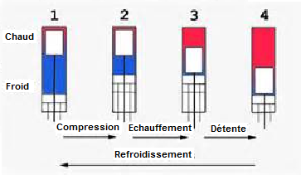

On étudie le cycle de Stirling idéal au cours duquel n moles de gaz parfait de rapport $\text{ =} \frac{{\text{C}}_{\text{p}}}{{\text{C}}_{\text{v}}}$ subissent un cycle à quatre étapes :

1er temps : compression isotherme (T_{froide} = T₁ = 300 K ; P₁ = 1,0 bar) de l’état 1 à l’état 2.
2ème temps : échauffement isochore de l’état 2 à l’état 3.
3ème temps : détente isotherme (T_{chaude} = T₃ = 600 K) de l’état 3 à l’état 4.
4ème temps: refroidissement isochore de l’état 4 à l’état 1.

Il n’y a pas de travail autre que celui des forces de pression. On rappelle que ${\text{C}}_{\text{v} }\text{=}\frac{\text{R}}{ \text{-1}}$.
Lors d’une transformation :
- isotherme d’un état A à un état B, le transfert thermique est ${\text{Q}}_{\text{AB}}\text{=} \text{n∙R∙T}\text{∙}\text{ln}{\frac{{\text{V}}_{\text{B}}}{{\text{V}}_{\text{A}}}}$ .
- isochore d’un état A à un état B, le transfert thermique est ${\text{Q}}_{\text{AB}} \text{=} \text{n∙}{\text{C}}_{\text{v}}∙\left({\text{T}}_{\text{B}}\text{-}{\text{T}}_{\text{A}}\right).$
On souhaite calculer le rendement du moteur Stirling.

- Représenter l’allure du cycle dans le diagramme (P,V) sur le document réponse 2 et orienter le cycle.
- Exprimer les transferts thermiques Q₁₂, Q₂₃, Q₃₄ et Q₄₁ échangés par le fluide au cours du cycle.
- À l’aide du premier principe de la thermodynamique, exprimer le travail du cycle W_{cycle}.
- Pour un moteur, le rendement est défini par la valeur absolue du rapport du travail échangé au cours du cycle par la quantité de chaleur reçue au cours du cycle.
Donner l’expression du rendement η du moteur et vérifier qu’il peut s’exprimer en fonction des températures T₁ et T₃ tel que $η=\frac{T_{3}-T_{1}}{T_{3}}$.
- Calculer la valeur du rendement.

- Protection de la coque

« La protection cathodique permet de protéger un métal contre la corrosion. Pour modifier le potentiel du métal à protéger cathodiquement, une anode installée dans le même électrolyte est utilisée. Les anodes peuvent être de deux types : soit des anodes ayant un potentiel plus électronégatif que le métal à protéger (anode sacrificielle), soit des anodes couplées à un générateur de tension continue imposant une différence de potentiel entre les deux métaux (méthode à courant imposé). Dans la protection cathodique de l'acier ou de métaux ferreux (par exemple sur les coques de bateaux et arbres d'hélice...) par anodes sacrificielles, le zinc est souvent choisi pour son électropositivité (Zn²⁺), sa facilité de moulage et sa bonne réactivité en milieu agressif. »
Source Wikipédia

- Le texte issu de Wikipédia semble manquer de rigueur scientifique.
Reformuler la phrase suivante : le zinc est souvent choisi pour son électropositivité (Zn²⁺) dans la protection cathodique de l'acier ou de métaux ferreux.

- On donne le dispositif expérimental :
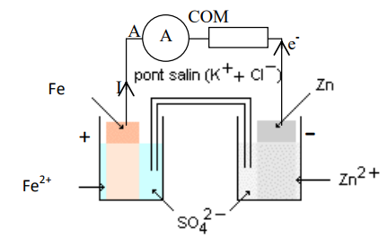

À partir du dispositif expérimental donné précédemment, écrire les deux demi-équations électroniques observées à l’anode et à la cathode.

Données : couples rédox : Fe²⁺/Fe et Zn²⁺/Zn.

II. Étude cristallographique du fer

Le fer cristallise en un réseau cubique centré « C.C ».

Données :
Masse molaire atomique : M (Fe) = 55,8 g⋅mol⁻¹
Rayon atomique d’un atome de Fe : R = 124,0 pm
Nombre d’Avogadro : N_{A} = 6,02.10²³ mol⁻¹
Une maille est le motif géométrique le plus simple, qui en se répétant indéfiniment, constitue un réseau cristallin.

- Vérifier que la population N d’une maille est égale à deux.
- Montrer que la valeur de la masse volumique ρ_{Fe} du fer est égale à 7,89.10³ kg∙m⁻³
- La coque du sous-marin, constituée uniquement de fer, peut être modélisée par un cylindre de volume V = 15,4 m³.
Sa masse représente 22% de la masse totale du sous-marin.
Retrouver la masse M_{T} totale du sous-marin.

Données :
Masse du sous-marin lors des déplacements en plongée : M_{T} = 550 t

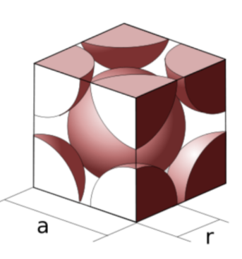

Rappel de cours sur la cristallographie :

La population d’une maille notée N est le nombre de motifs contenus dans la maille.

La masse volumique ρ du composé étudié peut se calculer à partir de la maille :

ρ =$\frac{\text{masse de la maille}}{\text{volume de la maille}}$=$\frac{\text{N}\text{×}{\text{masse}}_{\text{atome de Fe}}}{{\text{a}}^{\text{3}}}$

Rappel mathématique :
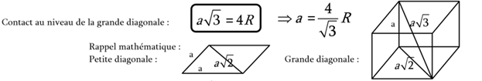

Document réponse
à rendre avec la copie

Question B.3 : Tracer la courbe caractéristique R = f(θ) de la sonde Pt100 dans le domaine de température 0 °C à 300 °C.

Question C.1 : Représenter l’allure du cycle dans le diagramme (P,V) et orienter le cycle.

